Сколько Солнца! Сколько света!

Сколько зелени кругом!

Что же это? Это лето

Наконец спешит к нам в дом!

Певчих птиц разноголосье!

Свежий запах сочных трав,

В поле свежие колосья

И грибы в тени дубрав.

Сколько солнца! Сколько света

Как прекрасен летний зной!

Вот бы сделать так, чтоб лето

Было целый год со мной!

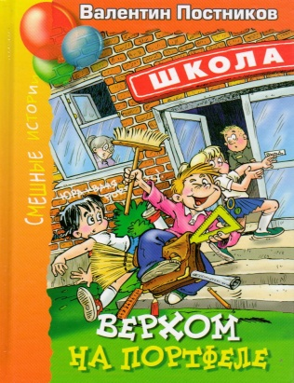 Валентин Постников
Верхом на портфеле
В новую книгу детского писателя Валентина Постникова, автора веселых историй про Карандаша и Самоделкина, вошли смешные рассказы о школьной жизни и пересказанная им чешская сказка о забавных человечках – Вахмурке и Мухмурке.
Постников В. Ю. Верхом на портфеле: Рассказы и повесть. /Художник Ю. Якунин – М.: Аквилегия – М, 2011. – 224 с. – ил.

Внимание! Внимание! Внимание!
Девчонки и мальчишки!

Только для вас и только у нас в Детской библиотеке, в дни летних каникул пройдет конкурс для ребят от 7 до 12 лет

«Делаем сказку своими руками»
По двум номинациям:

- Хорошо книги читать, еще лучше рисовать;
-Сказку делаем из глины, теста, бисера и пластилина.

Конкурс пройдет с 20 июня 2012 года по 20 августа 2012 года.
Работы принимаются в Детской библиотеке по адресу 2 микрорайон, дом 3.
За более подробной информацией обращаться по телефону
2-32-27
Приходите поучаствуйте и вы не останетесь без призов!!

Составитель: Зав. читальным залом Шпиндер Н.В.

МКУК «Библиотека г. Игарки»
Детская библиотека

«Веселись, смекай, играй,
да книгу не забывай!»
(рекомендательный список)

Игарка 2012 год

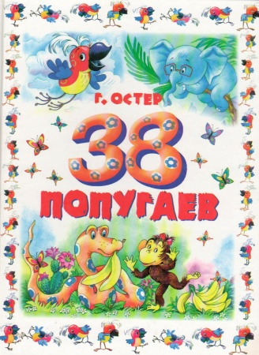Григорий Остер
38 попугаев
В одном африканском лесу жили-были удав, мартышка, слоненок и попугай. Каждое утро они встречались и затевали новую игру. Поэтому им никогда не было скучно. А ты, чтобы не скучать, почитай книжку про их приключения.
Остер Г. Б. 38 попугаев: сказки / Художник Е. Запесочная. – Тверь: АСТ, 2002.- 134 с

Дорогой друг!
В твоих руках рекомендательный список, это твой помощник, он расскажет тебе о самых интересных и забавных приключениях, которые происходят с героями, прочитав книги, ты убедишься в этом сам!!!

В мире много сказок, грустных и смешных
И прожить на свете, нам нельзя без них.
Пусть герои сказок дарят вам тепло,
Пусть добро навеки побеждает зло.

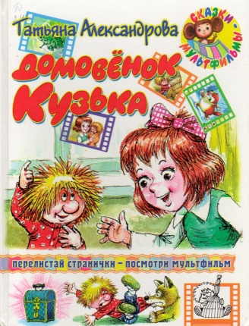 Татьяна Александрова
Домовёнок Кузька
Кузька очень забавный: всегда рад поиграть со своими друзьями – домовятами и Лешиком. А ещё Кузька сообразительный и очень добрый, любому старается помочь. С ним всегда интересно и весело девочке Наташе. Александрова Т.И. Домовёнок Кузька / Т.И, Александрова. – М.: Астрель, 2007. – 79 с. – ил.

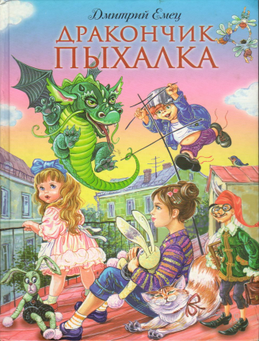 Дмитрий Емец
Дракончик Пыхалка
Однажды в квартире обычной московской девочки Маши из старинного бабушкиного сундука появился… настоящий дракончик. Много лет назад Пыхалка потерялся, залез в сундук и уснул, а разбудили его расшалившиеся Машины игрушки – нарядная кукла Оля, пупс Куклаваня, зайчата и кошка Дуся. Куклам и их хозяйке очень понравился новый знакомый, но они даже представить не могли, что им предстоит отправиться вслед за дракончиком на сказочный остров Буян, где их ждут захватывающие волшебные приключения!
Емец Д.А. Дракончик Пыхалка: повесть/ Д. Емец. – М.: Эксмо, 2010. – 352 с. - ил.

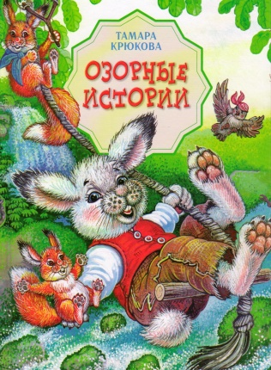 Тамара Крюкова
Озорные истории
Название книжки известной детской писательницы Тамары Крюковой «Озорные истории» говорит само за себя. Шаловливый зайчонок Шустрик ни минуты не сидит на месте. С этим непоседой постоянно происходят забавные приключения.
Крюкова Т.Ш. Озорные истории / Художник Н. Соколова. – М.: Аквилегия-М, 2011. – 48 с. - ил.

